- Схема границ
- Рыбоводного участка
- Озеро Ушанахское
- Кондинский район
- Площадь – 394 га
 | - Географические координаты точек
 | - С.Ш. |  |  | - В.Д.
 | - град. | - мин. | - сек. | - град. | - мин. | - сек.
1 | 60 | 18 | 08 | 65 | 02 | 50
2 | 60 | 18 | 13 | 65 | 02 | 44
3 | 60 | 17 | 50 | 64 | 59 | 23
4 | 60 | 17 | 52 | 64 | 59 | 32
5 | 60 | 17 | 52 | 65 | 02 | 36
6 | 60 | 17 | 51 | 65 | 02 | 36
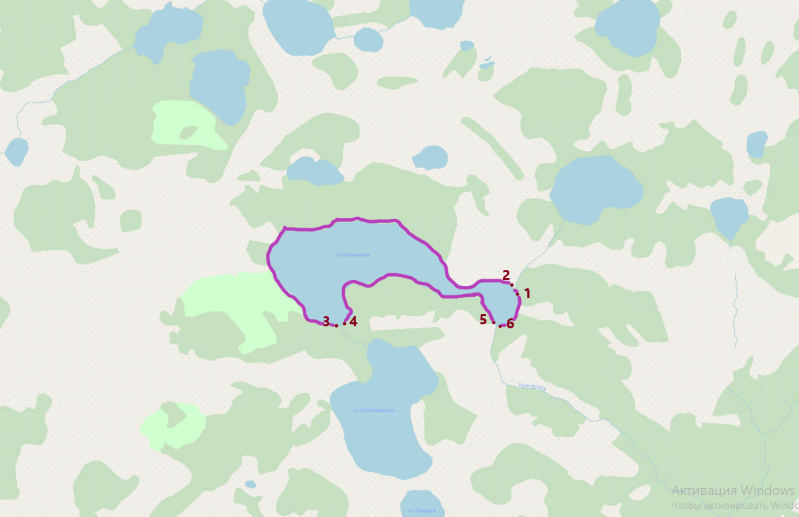
- Масштаб 1: 37 833
- Условные обозначения:
- Граница рыбоводного участка
- Текстовое описание:
- По береговой линии водного объекта. Координаты:
- 1. C.Ш. 60°18'08" B.Д.65°02'50";
- 2. C.Ш. 60°18'13" B.Д.65°02'44";
- 3. C.Ш. 60°17'50" B.Д.64°59'23";
- 4. C.Ш. 60°17'52" B.Д.64°59'32";
- 5. C.Ш. 60°17'52" B.Д.65°02'36";
- 6. C.Ш. 60°17'51" B.Д.65°02'36".
- Границы рыбоводного участка включают в себя всю акваторию озера "Ушанахское». Суша не входит в границы рыбоводного участка.

